2013-2014学年第一学期高二年级期中考试
生物试题
一、选择题（40×1.5分，共60分）
1．在下列物质或过程中，不会在人体内环境中出现的是( )
①血红蛋白 ②葡萄糖 ③葡萄糖脱氢分解产生丙酮酸 ④二氧化碳
⑤蛋白质分解成氨基酸 ⑥甲状腺激素的运输 ⑦乙酰胆碱 ⑧尿素 ⑨维生素
A．②③④⑥ B．①③⑤ C．①③⑦ D．③⑤⑥⑧⑨
2．如图所示酶、激素、蛋白质、抗体四者关系，下列有关叙述正确的是( )
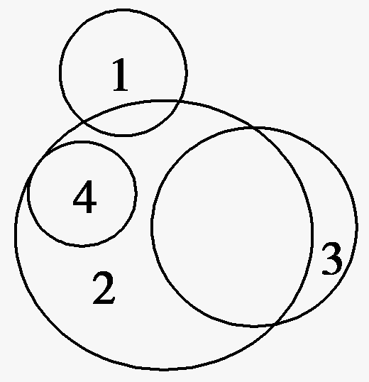
A．1、2、3分别表示激素、酶、蛋白质
B．能产生4的细胞一定能产生3
C．能产生3的细胞一定能产生1
D．物质1都是由专门器官产生的
3．用某种药物饲喂动物，一段时间后测得实验组比对照组动物血浆中血红蛋白含量明显增高。该药物的作用可能是( )
A．增强血红蛋白的合成能力 B．提高血浆蛋白的含量
C．增加红细胞的生成数量 D．对红细胞有破坏作用
4．如图为一些细胞间的联系，a、b为置于神经细胞B和神经细胞D的膜外的电流计的两个微型电极，下列有关叙述中不正确的是 ( )
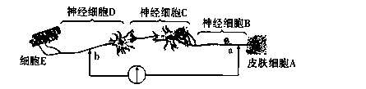
A．相同体积的细胞D和细胞E，后者的细胞膜面积和高尔基体的数量通常小于前者
B．给皮肤细胞A一个刺激，电流计的指针能发生两次方向相反的偏转
C．若从a处切断神经纤维，刺激细胞b处，效应器仍能产生反应
D图示一个完整的反射弧，其兴奋的传导途径是细胞E→细胞D→细胞C→细胞B→细胞A
5．图1为细胞膜亚显微结构示意图，图2为突触结构示意图，则相关叙述正确的是( )
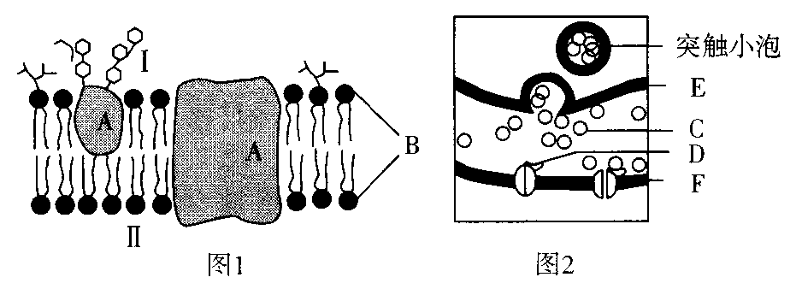
A．图1中Ⅰ侧为细胞膜内侧，Ⅱ侧为细胞膜外侧
B．脂质分子可优先通过细胞膜与图1中A密切相关
C．图2中E为突触后膜，F为突触前膜，C物质被释放出来依靠主动运输
D．图2中C的名称为乙酰胆碱，C与D结合后，突触后膜电位由外正内负变为外负内正
6．下列属于第一道防线的是( )
①胃液对病菌的杀灭作用 ②唾液中溶菌酶对病原体的分解作用
③吞噬细胞的内吞作用 ④呼吸道纤毛对病菌的外排作用 ⑤皮肤的阻挡作用
⑥效应T细胞与靶细胞接触 ⑦抗体与细胞外毒素结合
A．②⑤ B．④⑤ C．①②④⑤ D．②③⑤⑥⑦
7．某患者一只眼球受伤导致晶状体破裂，若不立即摘除，则另一只健康眼睛也将失明。其主要原因是流出的晶状体蛋白进入血液后成为抗原，免疫系统产生的抗体会攻击另一只眼球组织。这一过程与下列哪一现象的免疫学原理相同 ( )
A．少数患者注射青霉素后产生休克反应 B．感染HIV病毒导致人体免疫机能缺失
C．注射流感疫苗后人体产生相应抗体 D．产生红斑狼疮的病理过程
8．细胞与细胞之间可以通过信号物质进行信息传递(如下图所示)，下列说法错误的是
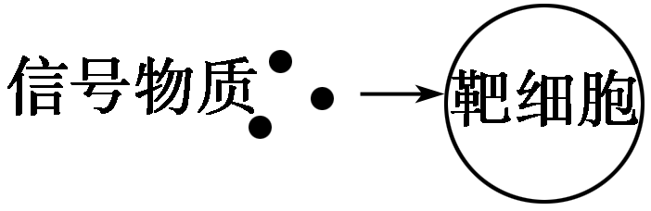
( )

A．若信号物质是神经递质，当作用于突触后膜后一定使其兴奋
B．T细胞产生的淋巴因子作为信号物质可作用于B细胞，既可以促使其增殖也可促使
其分化
C．信号物质的受体分布于细胞膜上，体现了细胞膜参与细胞间信息交流的作用
D．若信号物质是甲状腺激素，则靶细胞是肌肉细胞、垂体和下丘脑的细胞等
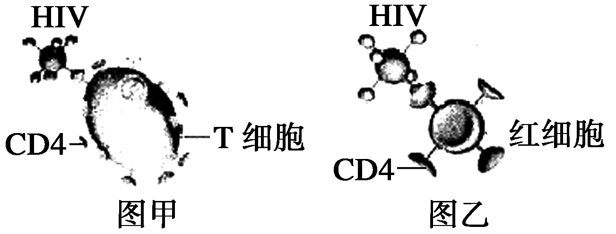
9．HIV能通过细胞表面的CD₄(一种受体蛋白)识别T细胞(如图甲)，如果给AIDS患者大量注射用CD₄修饰过的红细胞，红细胞也会被HIV识别、入侵(如图乙)。因HIV在红细胞内无法增殖，红细胞成为HIV的“陷阱细胞”。这为治疗AIDS提供了新的思路。据材料分析，下列叙述不正确的是 ( )
A．CD4与双缩脲试剂反应呈紫色
B．T细胞与红细胞发育成熟的场所相同
C．红细胞可作为“陷阱细胞”与其结构有关
D．入侵到红细胞的HIV随红细胞凋亡后可被免疫系统清除
10．如图中的曲线显示了两 种使人体获得免疫力的方法。据此判断下列说法正确的是 ( )
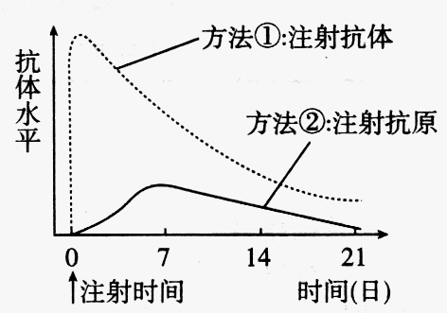
A．当一个人被狗咬伤时，可能会感染狂犬病病毒，此
时采用方法②进行免疫比较好
B．采用方法①可以使人获得比方法②更持久的免疫力
C．采用方法②使人体获得抗体的过程叫细胞免疫
D．医学上一般采用方法②进行免疫预防
11．图一是将含有生长素的琼脂块放在切去尖端的胚芽鞘的一侧，胚芽鞘弯曲的情况(弯曲角度用A表示)；图二是生长素对胚芽鞘生长的促进作用示意图。由此我们可以判断下列说法错误的是( )
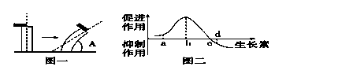
A．由图二可知生长素对于胚芽鞘的生长作用具有两重性
B．当生长素浓度小于b点浓度时，随生长素浓度的增加A逐渐减小
C．只有生长素浓度高于c点浓度时，生长素才会抑制胚芽鞘的生长
D．琼脂块中生长素浓度在b点时A具有最大值
12．下图中左侧是对燕麦胚芽鞘所作的处理（其中②装置旋转起始位置和停止旋转位置都在如图位置），那么一段时间后，右侧①②③在图示位置时，其生长情况依次是( )
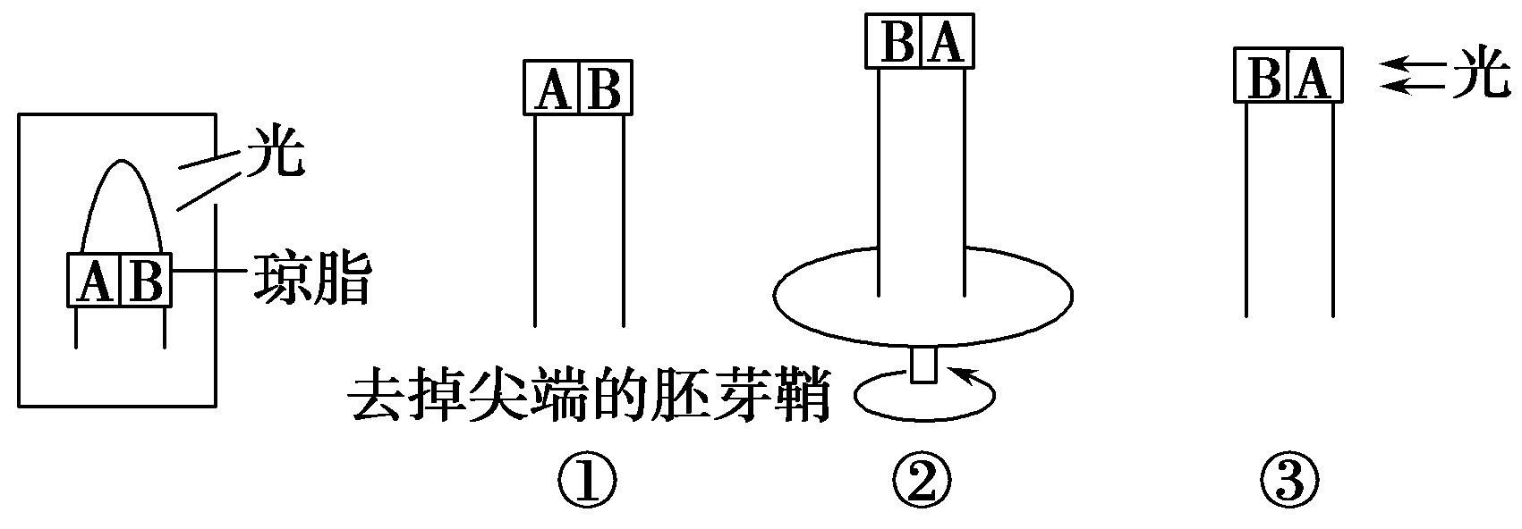
A．向右弯曲 向右弯曲 向右弯曲 B．向右弯曲 向左弯曲 向左弯曲
C．向左弯曲 直立生长 向右弯曲 D．向右弯曲 直立生长 向左弯曲
13．下图表示人体细胞内或细胞间的某些信息传递机制的模式图，图中箭头表示信息传递的方向。下列有关叙述正确的是( )
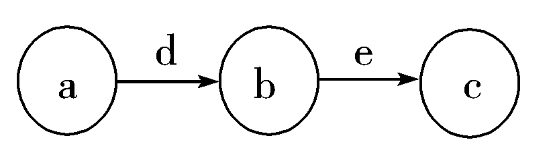
A．如果该图表示反射弧，则当e被切断时，刺激a，机体将没有感觉
B．如果该图中的a为下丘脑、b为垂体、c为甲状腺，则c分泌的甲状腺激素增加到一定程度后，对a分泌d、b分泌e都具有抑制作用
C．如果该图表示细胞内遗传信息的传递过程，则d过程只能发生于细胞核中
D．如果该图为细胞免疫过程，则a为吞噬细胞，b为浆细胞，c为靶细胞
14．下列生理活动属于神经调节的是 （ ）
A．小肠黏膜上皮细胞以主动运输方式吸收氨基酸
B．躯体运动时骨骼肌的运动
C．皮肤伤口处，吞噬细胞对病菌的吞噬作用
D．青春期出现第二性征
15．下列关于神经冲动在反射弧上的传递途径，不正确的是 （ ）
A．轴突→突触→神经元细胞体→轴突 B．轴突→突触→树突→神经元细胞体
C．树突→神经元细胞体→轴突→突触 D．树突→突触→轴突→神经元细胞体
16．下列选项中，属于体液调节的化学物质的是 （ ）
① CO₂ ② 胰岛素 ③促甲状腺激素释放激素 ④ H＋
A．①②④ B．①②③ C．①②④ D．①②③④

17．下列三种生物学现象产生的机理依次属于（ ）
①给小白鼠注射一定量的胰岛素后，小白鼠休克
②当细菌进入人体后，机体产生特异性的抗体与之结合，从而抑制细菌繁殖
③小猪听到主人“噜噜”叫声就奔向主人
A．体液调节、免疫调节、反射 B．反射、细胞免疫、激素调节
C．体液调节、过敏反应、反射 D．反射、自身免疫、体液调节
18．关于抗体的产生、特性和作用等的叙述，不正确的是（ ）
A．抗体是一类分泌蛋白 B．抗体都能被蛋白酶水解
C．淋巴细胞都能产生抗体 D．抗体在某些特殊情况下会对自身成分起免疫反应
19．右图中的X代表的细胞是（ ）
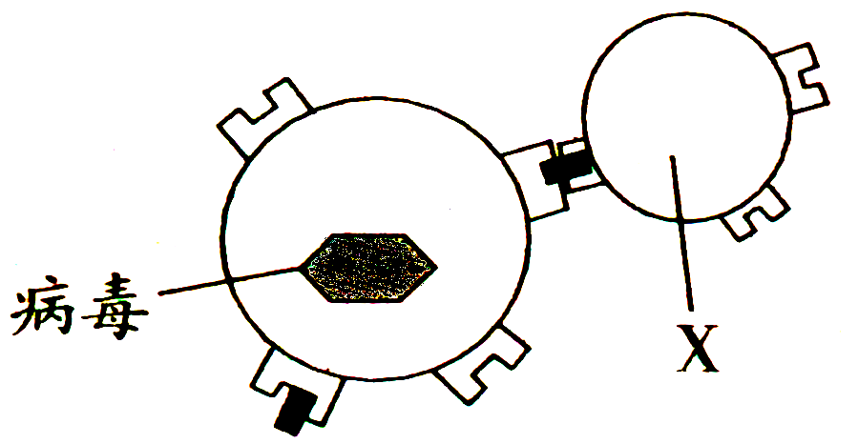
A．效应T细胞 B．浆细胞 C．吞噬细胞 D．癌细胞
20．某患儿胸腺先天性缺失，与正常儿童相比，该患儿 （ ）
A．仍有部分细胞免疫功能 B．仍有部分体液免疫功能
C．体内的B细胞数目显著减少 D．体内的T细胞数目增加
21．关于特异性免疫的有关叙述中，不正确的是（ ）
A．效应T细胞使靶细胞裂解死亡 B．抗体是由浆细胞产生的
C．吞噬细胞与体液免疫无关 D．记忆细胞与效应淋巴细胞产生于抗原刺激之后
22．关于人体特异性免疫的叙述正确的是（ ）
A．淋巴因子通过与抗原特异性结合，发挥免疫作用
B．机体一旦接触过敏原就会发生过敏反应
C．效应T细胞都是由T细胞经增殖、分化形成的
D．人体获得某种免疫能力后，当再次接触相同抗原时，将产生更强的特异性免疫反应
23．如图表示人体的特异性免疫过程，下列说法正确的是 ( )
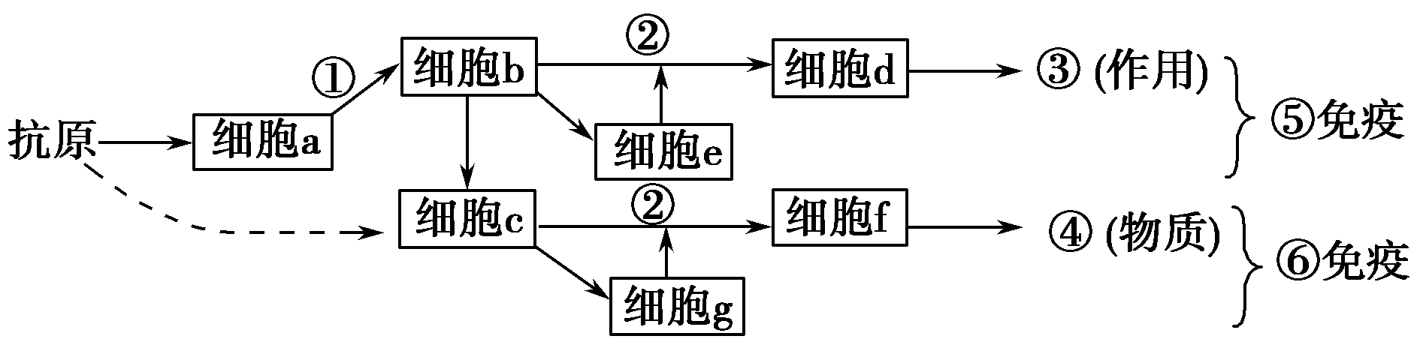
A．能特异性识别抗原的细胞有a、b、c、d、f
B．与④物质产生有关的细胞有a、b、c、g、f
C．HIV侵入人体，只对⑤有抑制作用
D．对切除胸腺的小鼠进行大剂量的X射线照射，导致小鼠丧失全部特异性免疫功能，
通过输入细胞f可使⑥完全恢复
24．关于过敏反应的叙述，正确的是 （ ）
A．过敏反应一般会损伤组织 B．反应特点是发病迅速，反应强烈，消退较快
C．T细胞是过敏反应的主要免疫细胞 D．过敏反应只发生在皮肤及呼吸道
25．如图表示神经调节的反射弧模式图，下列分析判断正确的是( )
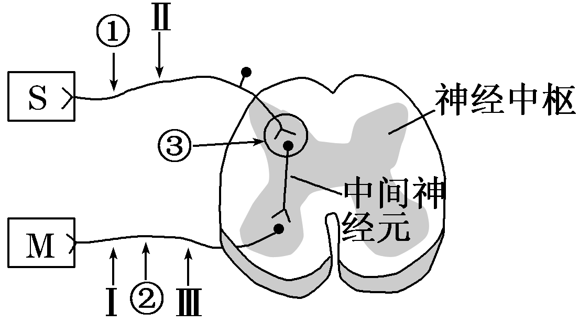
A．结构③的存在使相邻两神经元之间的兴奋单向传递
B．神经冲动传到②处时细胞膜内外的电位表现为外正内负
C．①处兴奋时膜外电流的方向与兴奋的传导方向相同
D．若刺激Ⅰ处，则在Ⅱ和Ⅲ处可以检测到电位变化
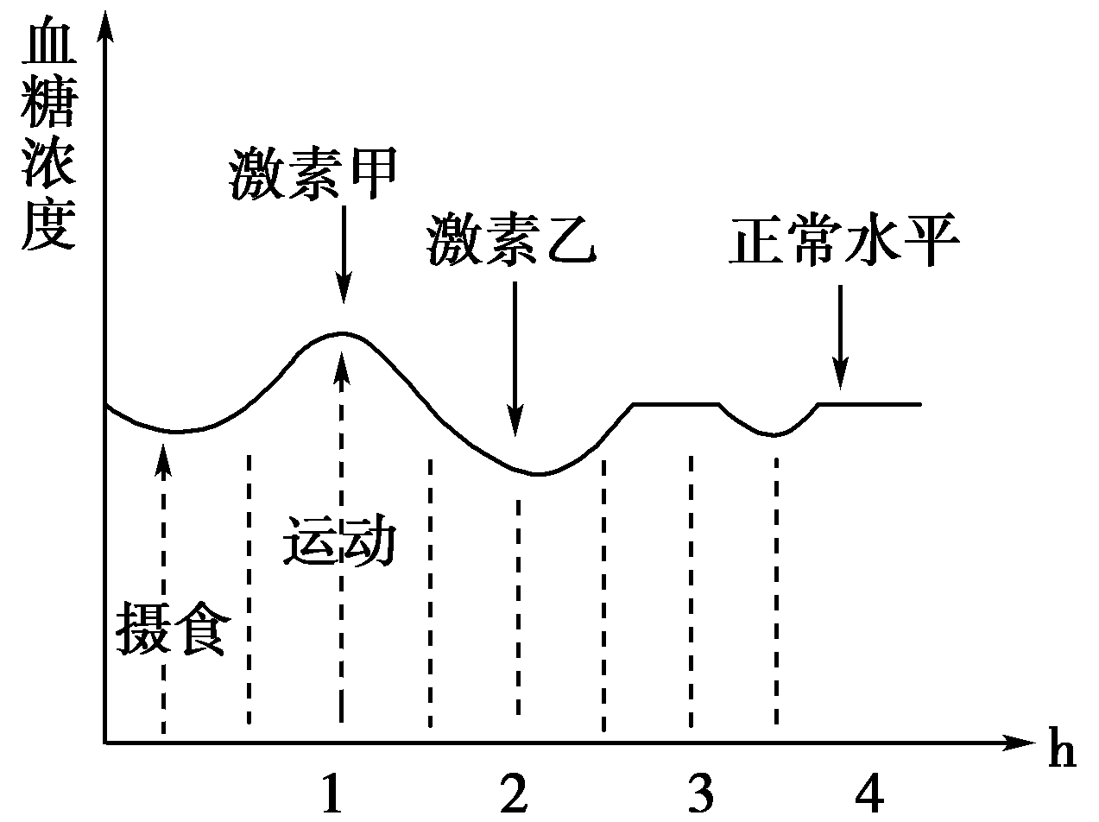
26．如图是某人在饭后及运动过程中血糖平衡的调节示意图，下列表述正确的是( )
A．激素甲作用的靶细胞只有肝细胞
B．饭后1 h激素甲与运动共同作用使血糖下降
C．该图体现了血糖的分级调节过程
D．激素乙通过内环境使大部分体细胞参与升高血糖

27．在临床治疗上已证实，接受SARS病毒感染后治愈的患者(甲)的血清，注射到另一名SARS患者(乙)体内能够提高治疗效果。甲的血清中具有治疗作用的物质是 （ ）
A．疫苗 B．溶菌酶 C．抗原 D．抗体
28．下列关于植物生长素生理作用的叙述中，正确的是( )
A．顶芽生长占优势时侧芽生长素的合成受到抑制
B．燕麦胚芽鞘中生长素的极性运输与光照方向无关
C．草莓果实的自然生长过程与生长素无关而与乙烯有关
D．温特的实验中生长素从胚芽鞘尖端基部进入琼脂块的方式是主动运输
29．下列各项中，与植物激素调节功能相符的一项是( )
A．用一定浓度的生长素类似物处理去雄的未受粉的二倍体番茄可得到单倍体无子番茄
B．使用一定浓度的赤霉素处理芹菜幼苗，能提高芹菜的产量
C．乙烯广泛存在于植物多种组织中，主要促进果实的发育
D．黄瓜结果后，喷洒一定量的脱落酸可防止果实的脱落
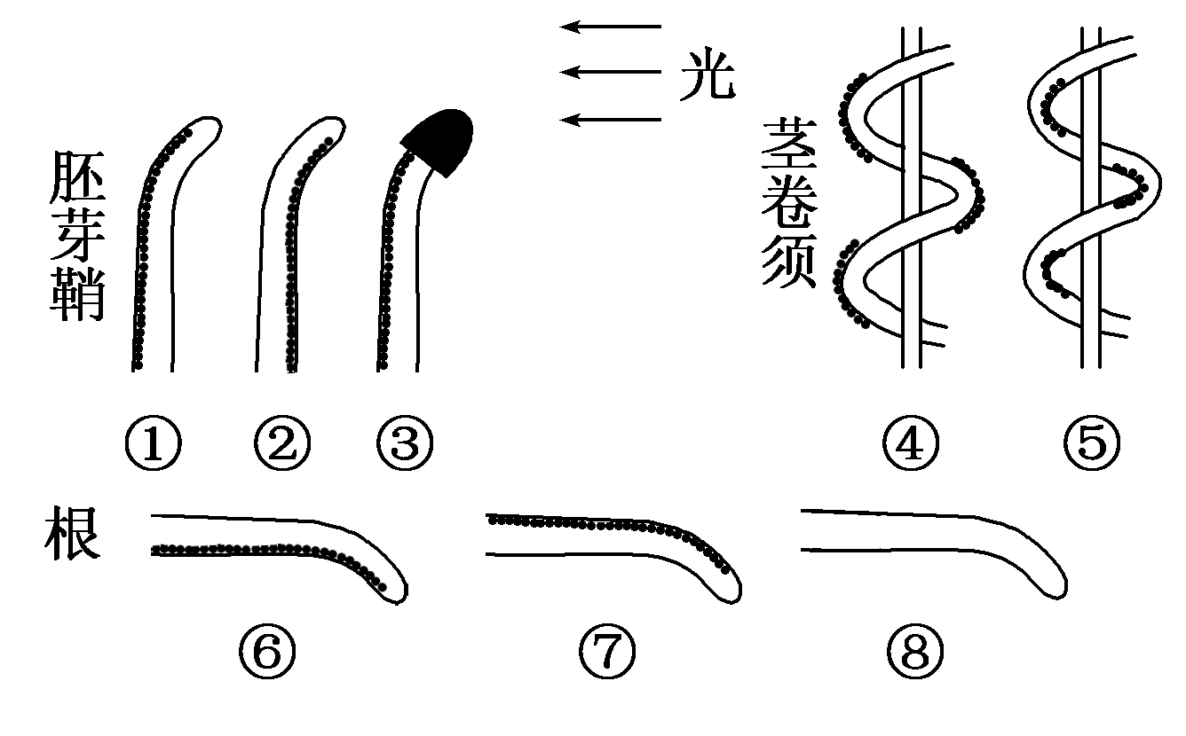
30．当植物受到环境刺激时，下图所表示的生长素分布与生长的情形正确的是(黑点代表生长素的分布)( )
A．①④⑥ B．②④⑧
C．③⑤⑥ D．②⑤⑦

31．下列四个图中，能正确反映生长素浓度与芽生长关系的是(侧芽1、侧芽2、侧芽3分别表示距顶芽的距离由近到远) ( )
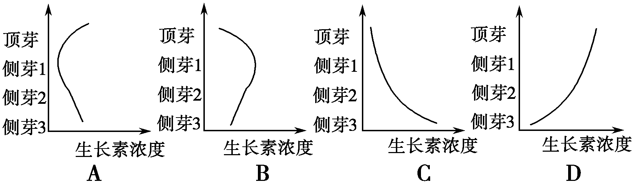
32.一个池塘中，藻类、水蚤、虾、鲤鱼等所有生物集合起来组成一个（ ）
A．种群 B．群落 C．生态系统 D．生物圈
33.下图表示种群的年龄结构，其中为增长型的是（ ）
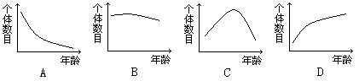
34．如右图表示有限环境中某一种群增长的曲线。下列有关叙述正确的是 （ ）
①K值是环境条件所允许达到的种群数量最大值
②在K值时，种群的增长率最大
③如果不考虑迁入迁出等其它因素，在K值时出生率等于死亡率
④假设这是鱼的种群，当种群达到K值时开始捕捞，可持续获得最高产量
A．①② B．①④ C．③④ D．①③
时间
K
种群数量
35．发生在裸岩上的群落演替过程是（ ）
A.裸岩阶段→苔藓阶段→地衣阶段→草本植物阶段→灌木阶段→森林阶段
B. 裸岩阶段→地衣阶段→草本植物阶段→苔藓阶段→灌木阶段→森林阶段
C. 裸岩阶段→地衣阶段→苔藓阶段→草本植物阶段→灌木阶段→森林阶段
D.裸岩阶段→地衣阶段→苔藓阶段→灌木阶段→草本植物阶段→森林阶段
36. 图中分别表示两种生物间的关系，自左至右它们依次是 （ ）
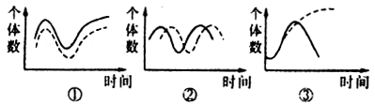

A．捕食、寄生、竞争 B．共生、捕食、竞争
C．寄生、捕食、共生 D．竞争、捕食、寄生
37.全年对太阳能量的利用率，森林生态系统远大于农田生态系统，主要原因是前者（ ）
A. 以木本植物为主 B. 土壤肥沃 C. 植物体有明显的分层结构 D. 不施农药
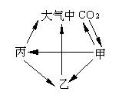
38. 右图是自然界碳循环的简图,图中的甲、乙、丙各代表 （ ）
A.甲为生产者，乙为消费者，丙为分解者
B.甲为消费者，乙为分解者，丙为生产者
C.甲为分解者，乙为生产者，丙为消费者
D.甲为生产者，乙为分解者，丙为消费者

39.下列关于森林群落垂直结构的叙述，错误的是
A．群落中的植物具有垂直分层现象
B．群落中的动物具有垂直分层现象
C．动物在群落中的垂直分层与植物的分层有关
D．乔木层的疏密程度不会影响草本层的水平结构
40.有关土壤动物研究的叙述，正确的是
A．土壤动物群落不存在分层现象
B．土壤动物种间关系主要是互利共生
C．土壤盐碱度不同，土壤动物群落结构有差异
D．随机扫取表层土取样，可以调查土壤小动物类群丰富度
第Ⅱ卷
二、填空题，每空一分共，40分。
41．(9分)下图表示人体内两种调节系统的部分结构或关系模式图。请据图回答：
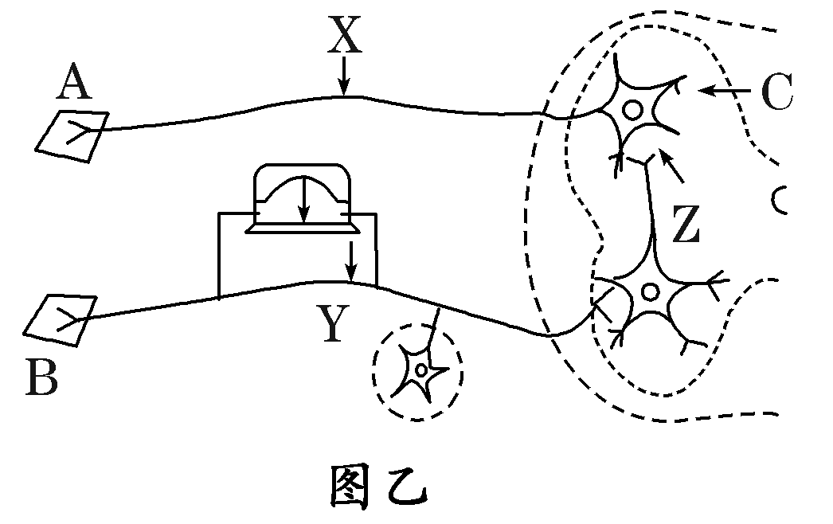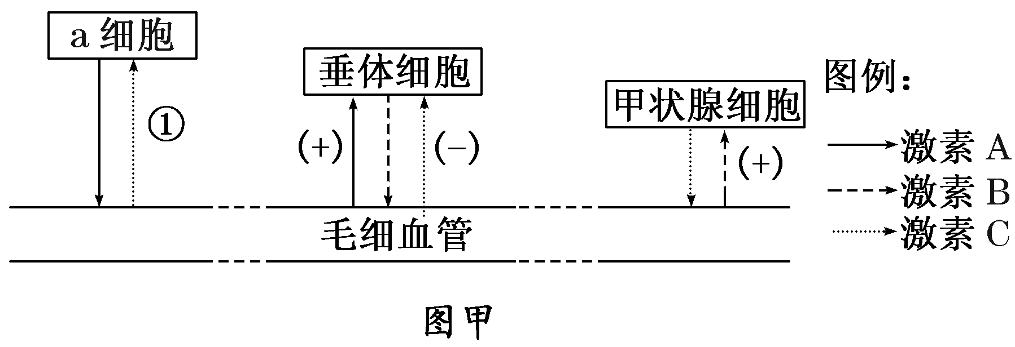
(1)若“＋”表示促进作用，“－”表示抑制作用，则图甲中a细胞为________________，①处的激素名称为________，作用为________(用“＋”和“－”表示)。
(2)若图乙代表缩手反射的反射弧。(X、Y、Z为神经纤维上的实验位点，其中Z为突触间隙)
①A代表反射弧的________，刺激图中的________位点，可产生缩手反应。该反射弧中，Z处传递的信号的形式为________。
②如果在Y处膜外安放如图所示的灵敏电流表，给予X点和Y点各一个适宜强刺激，电流表指针发生偏转的次数分别为________次和________次。
③已知某种药物可以阻断反射活动（药物短时间内起作用一定时间后反射自动恢复），为探究其作用机理，某同学做了如下实验：将药物放在Z点，刺激Y点，发现电流表发生偏转，而效应器无反应。
由此得出的结论是：这种药物是通过阻断突触处的信号传递起作用的。另一同学对此实验做了相应的补充，使之更严密。你认为他的补充意见应该是_______________________。
42．（10分）下图表示人体中的免疫过程的示意图。请分析并回答有关的问题：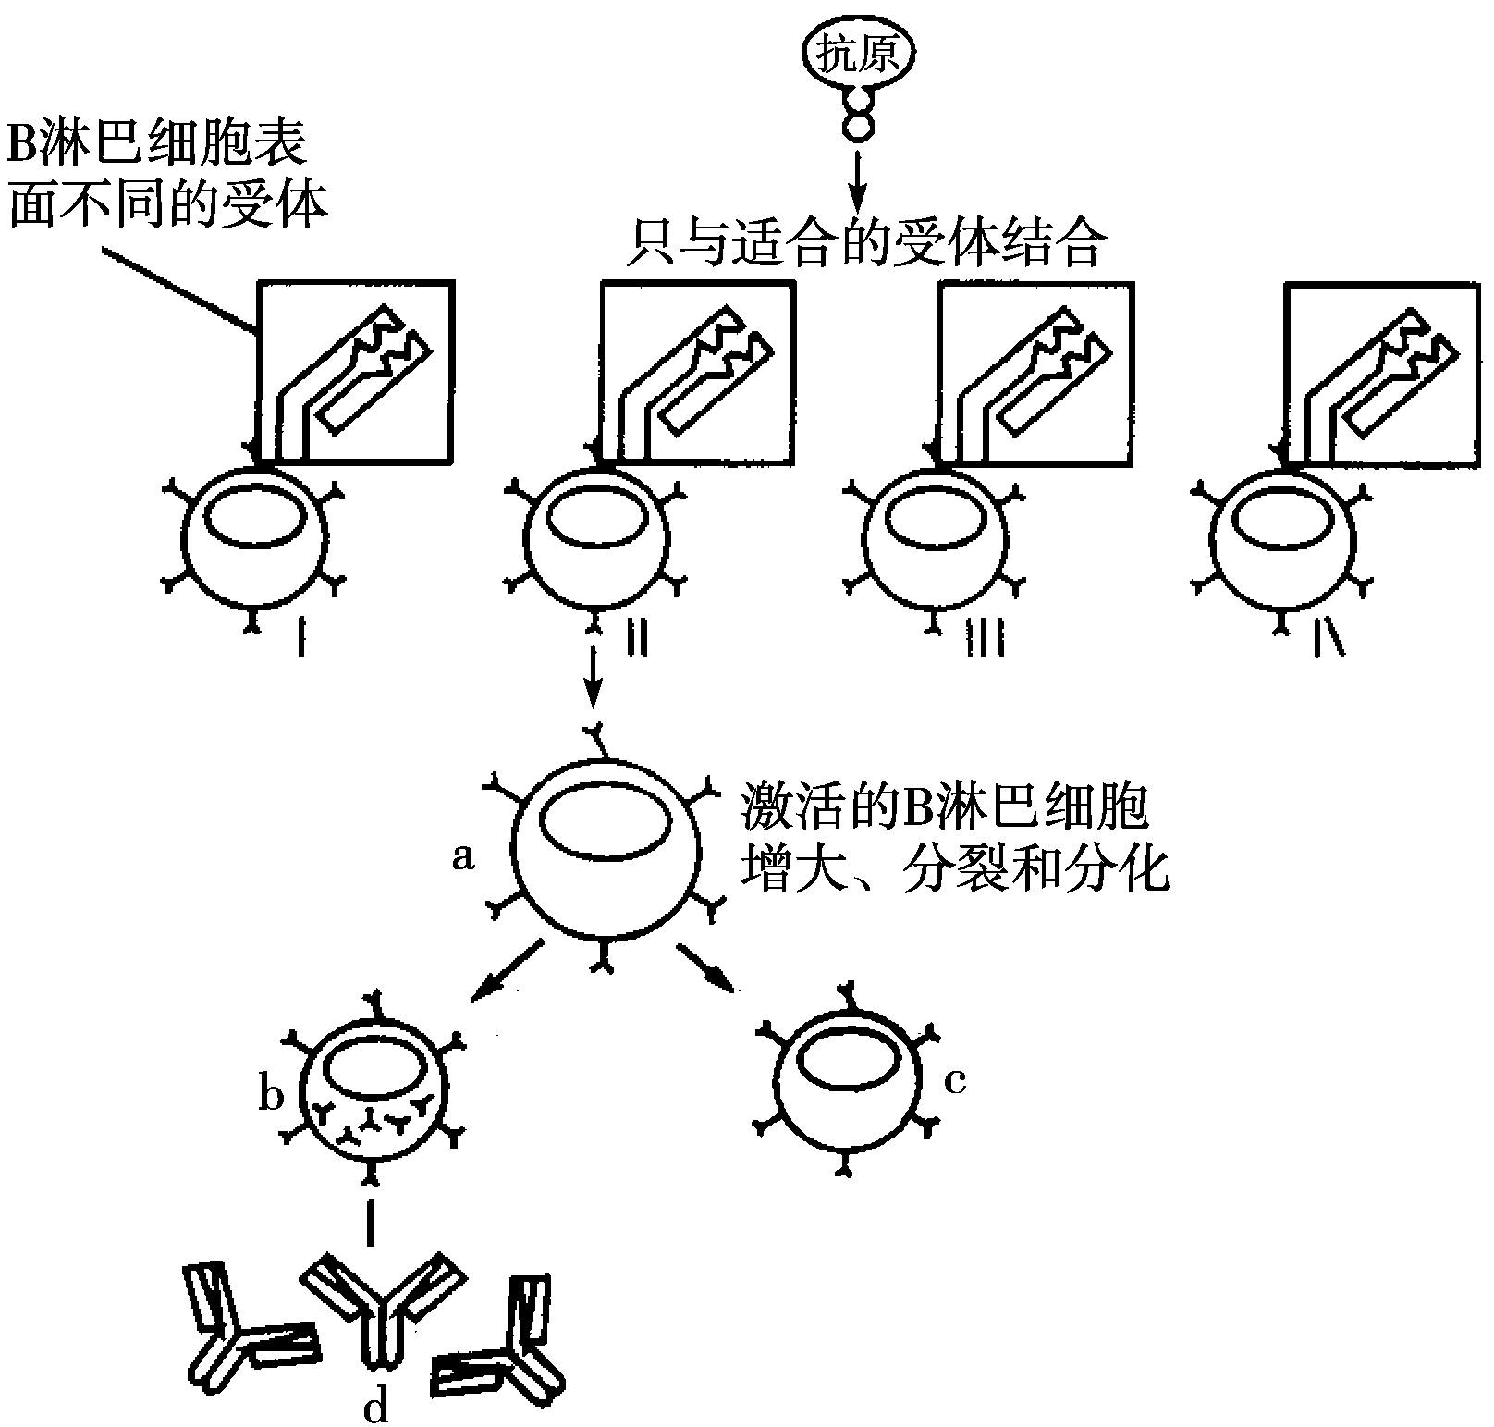
(1)图中表示的是________免疫过程，属于人体第____道防线。
(2)b细胞的名称为________，c细胞称为________ ,a细胞的发育场所是_________ 。
(3)若图中抗原再次进入人体内，则能被图中________(填图中代号)细胞特异性识别，分化成_________ 细胞，导致该细胞内______ ___ 细胞器（至少填三类）活动加强。
(4)如果图中所示的抗原为酿脓链球菌，抗体作用于心脏瓣膜细胞则会患风湿性心脏病， 这属于免疫失调中的__________病。
(5)器官移植会产生排异反应，这是由________细胞引起的。
43．(11分)自然生长的植物在果实成熟过程中，各种激素都有明显变化。某实验小组测定了苹果等果实成熟过程中激素的动态变化，如图1所示，据图回答以下问题。
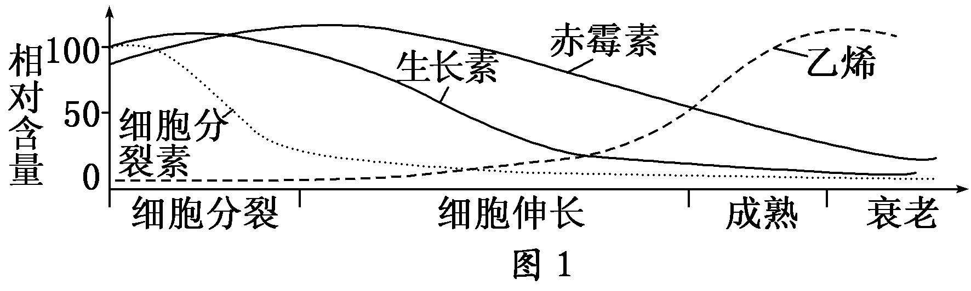
(1)由图可知细胞分裂素与生长素都能促进植物的生长。从细胞学基础来分析植物的生长，说明生长素主要通过促进________来促进植物生长，细胞分裂素主要通过促进________来促进植物生长。
(2)从图1中还可知除了生长素能促进植物的生长外，________也可能具有此作用。两者的关系可用图2表示。
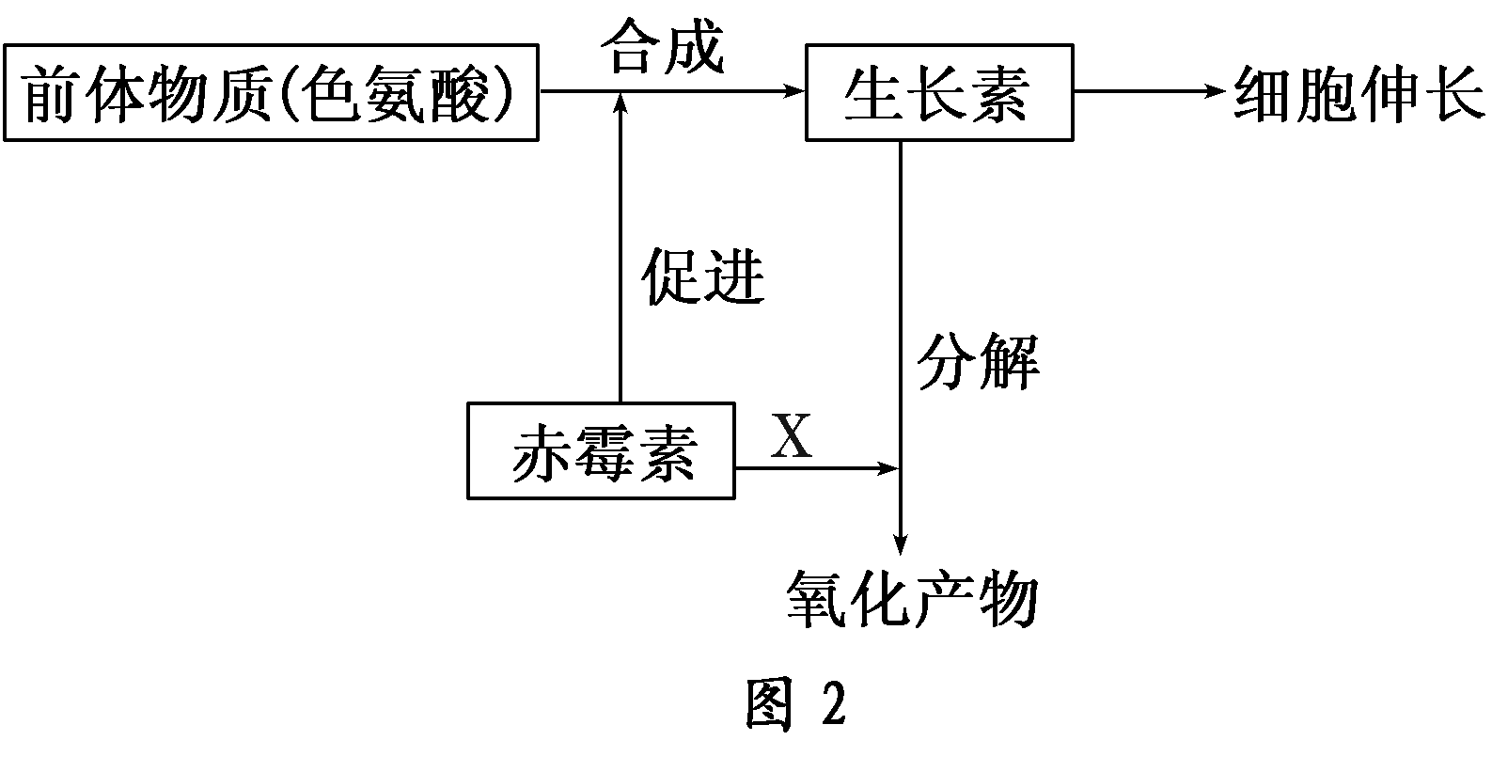
①图2中X表示赤霉素对生长素的分解具有________作用，这种作用很可能是通过降低该过程中________的活性来实现的。所以赤霉素促进茎秆伸长主要是通过提高________含量来实现的。
②对于完整的胚芽鞘来说，生长素的产生部位主要是________，生长素作用的主要部位是________________________。
③赤霉素与生长素表现出激素间相互作用类型中的________作用。
(3)在果实成熟过程中含量升高的激素是__________________。
(4)上图中各种激素的动态变化可以说明植物的生长发育过程是________________的结果。
44．（10分）下图为草原生态系统中某食物网，请据图回答下列问题：
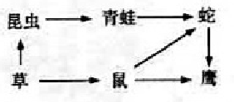

（1）图中没有表示出来的生态系统的组成成分是 。
（2）若草所固定的太阳能为10000KJ，则鹰可获得能量的最大值与最小值之比为 。
（3）该食物网中有____条食物链，次级消费者有__________________ ,鹰属于第_____营养级.
（4）鼠疫杆菌进入鼠的体内，刺激T细胞产生 ，促进B细胞增殖、分化形成产生____的浆细胞，该细胞还可以由 细胞分化形成。当抗原侵入细胞后，可通过 免疫使靶细胞裂解死亡，释放抗原，抗原与抗体结合形成沉淀或细胞集团，最终被 细胞清除。

